Vocabulaire de la poésie
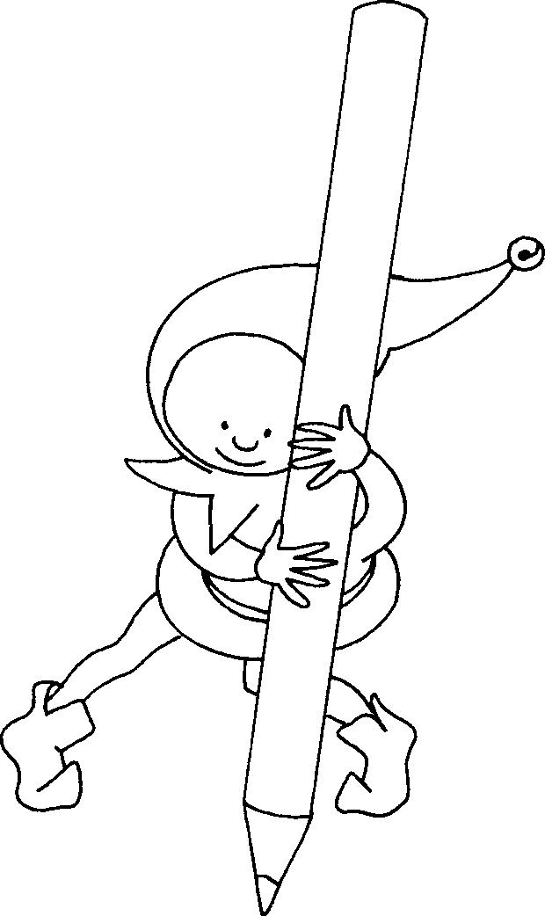

4, quatrain, 3 tercet
Le plus long reste 14, le sonnet
C’est de ceux-ci que les strophes sont composées.

Si ce n’est pas en vers, c’est en prose.
C’est une autre version
Qui n’est pas de la versification
Et c’est ce que Molière nous propose.

Quelle soit riche, pauvre, plate, croisée ou embrassée
La rime est sans nul doute un son répété.

Les vers sont composés de pieds
En écrire n’est pas sorcier,
Mais celui qui n’est pas rien ;
C’est le 12 pieds de l’alexandrin.
Chaque vers commence par une majuscule
Ça peut vous paraître ridicule
Mais juste une jolie fantaisie
De l’écriture de la poésie.
- A l’aide de la poésie ci-dessus, écris la définition des mots suivants.

- Le pied : ______________________________________________
________________________________________________________
- Le vers : ______________________________________________
________________________________________________________
- La strophe : ___________________________________________
________________________________________________________
- La prose : _____________________________________________
________________________________________________________
- La versification : ______________________________________
________________________________________________________
- La rime : ______________________________________________
________________________________________________________
- Le quatrain : __________________________________________
________________________________________________________
- Le tercet : ____________________________________________
________________________________________________________
- Le sonnet : ___________________________________________
________________________________________________________
- L’alexandrin : _________________________________________
________________________________________________________

Les rimes

Les différentes sortes de rimes

- La rime féminine : la dernière syllabe se termine par un e

Exemple :

Mignonne allons voir si la rose
Qui ce matin avait éclose
Pierre de Ronsard
- La rime masculine : la dernière syllabe ne se termine pas par un e

Exemple :

En sa plus verte nouveauté
…
Fera ternir votre beauté

Pierre de Ronsard

Les différentes dispositions des rimes

- Les rimes plates : quand les rimes masculines s’alternent deux à deux (deux féminines et deux masculines ou inversément)

Exemple :
Quand une lueur pâle à l’orient se lève,
Quand la porte du jour, vague et pareille au rêve,
Commence à s’entrouvrir et blanchit l’horizon,
Comme l’espoir blanchit le seuil d’une prison,
Se réveiller, c’est bien, et travailler, c’est juste.
Quand le matin à Dieu chante son hymne auguste,
Le travail, saint tribut dû par l’homme mortel,
Est la strophe sacrée au pied du sombre autel.

Victor Hugo

- Les rimes croisées : les rimes s’alternent une à une (une rime masculine et féminine)

Exemple :
Comme je descendais des fleuves impassibles
Je ne me sentis plus guidé par les haleurs
Des Peaux- Rouges criards les avaient pris pour cibles
Les ayant cloués nus aux poteaux de couleurs.

Arthur Rimbaud

- Les rimes embrassées : deux rimes sont enfermées dans deux autres (une puis deux puis une)

Exemple :
Lecteur, as-tu quelquefois respiré
Avec ivresse et lente gourmandise
Ce gravin d’encens qui remplit une église
Ou d’un sachet le musc invétéré ?

Charles Baudelaire

- Les rimes mêlées : leur succession est libre

Exemple :
Le crabe sort ses pointes
Avec ses bras en corbeille
Il sourit jusqu’aux oreilles.

La danseuse d’opéra
Au crabe toute pareille
Sort de la coulisse peinte,
En arrondissant les bras.

Jean Cocteau

